2)

**y[n] = 1.7163 y[n − 1] − 1.1724 y[n − 2] + 0.2089 y[n − 3] + 0.5264 x[n] − 1.5224 x[n − 1] + 1.5224 x[n − 2] − 0.5264 x[n − 3]**

denkleminde a ve b vektörlerini kullanarak y[n] ve x[n]’leri ayrı ayrı taraflarda toplarsak;

a(4) y[n-3] +a(3) y[n-2] + a(2) y[n-1] + a(1) y[n] = b(4) x[n-3] +b(3) x[n-2] + b(2) x[n-1] + b(1) x[n]

ifadesini elde ederiz bu ifadeden her indisin a ve b vektör değerlerini elde edersek;

|  |
| --- |
| a(4)= -0.2089 a(3)= 1.1724 a(2)= -1.7163 a(1)=1  b(4)= −0.5264 b(3)=1.5224 b(2)=− 1.5224 b(1)= 0.5264 |

olduğunu buluruz. Buradaki y değerlerin negatif çıkmasının sebebi x ve y’li terimleri farklı tarafa almamızdan kaynaklanmaktadır.

Fitler( ) ve freqz( ) komutlarını kullanarak sistemin impulse ve frekans yanıtını bulmak istersek;

Sistemin impulse yanıtı:

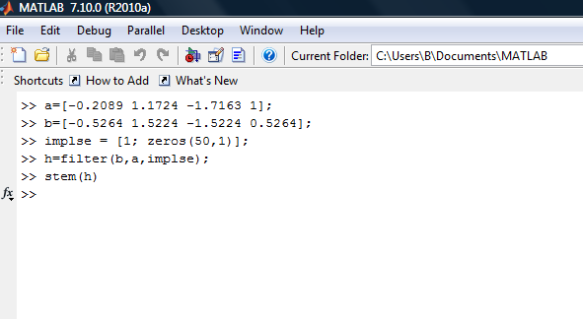

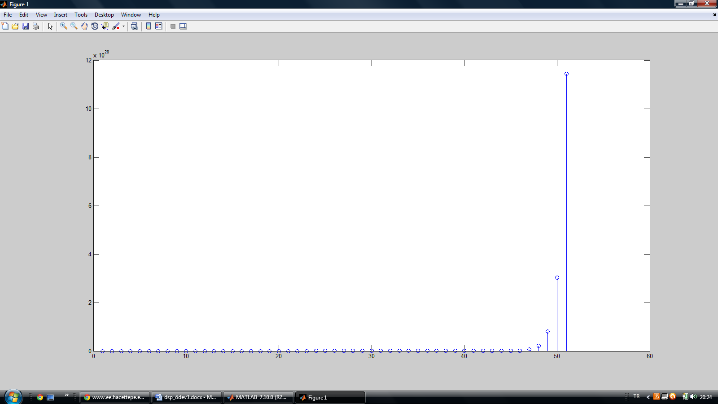

Impulse responce

Sistemin genlik ve faz yanıtı:

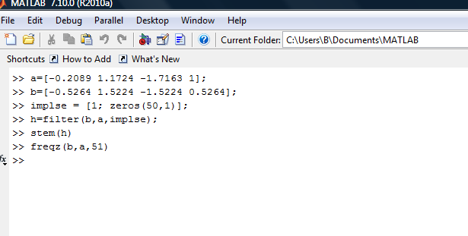

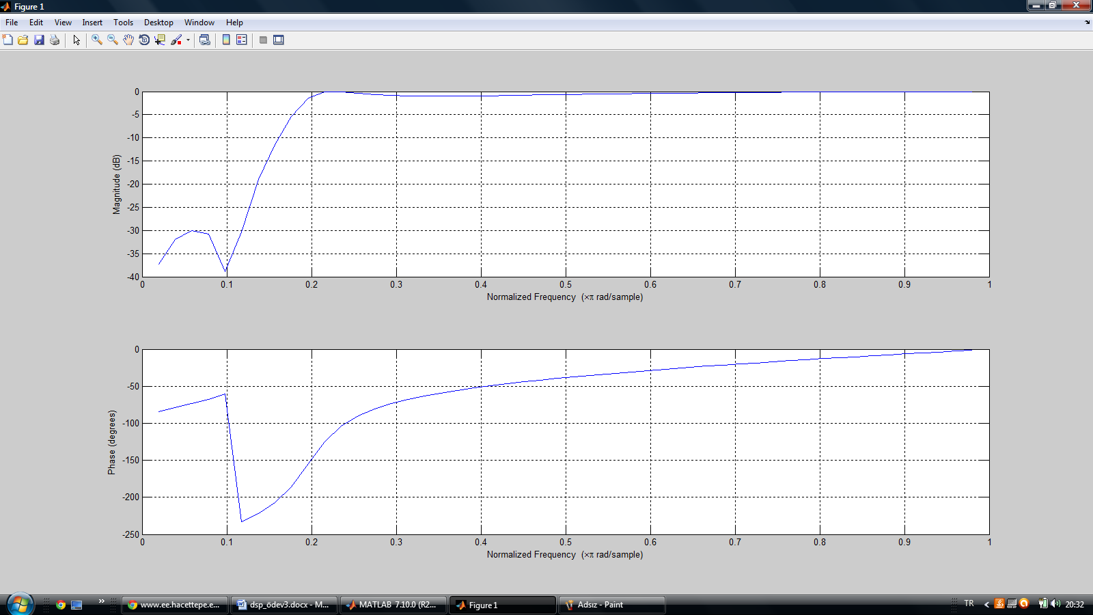

3)

**y[n] = 1.556 y[n−1] − 1.272 y[n−2] + 0.398 y[n−3] + 0.0798 x[n] + x[n−1] + x[n−2] + x[n−3]**

denkleminde a ve b vektörlerini kullanarak y[n] ve x[n]’leri ayrı ayrı taraflarda toplarsak;

a(4) y[n-3] +a(3) y[n-2] + a(2) y[n-1] + a(1) y[n] = b(4) x[n-3] +b(3) x[n-2] + b(2) x[n-1] + b(1) x[n]

|  |
| --- |
| a(4)= -0.398 a(3)= 1.272 a(2)= -1.556 a(1)=1  b(4)= 1 b(3)=1 b(2)=1 b(1)= 0.398 |

olduğunu buluruz. Buradaki y değerlerin negatif çıkmasının sebebi x ve y’li terimleri farklı tarafa almamızdan kaynaklanmaktadır.

Fitler( ) ve freqz( ) komutlarını kullanarak sistemin impulse ve frekans yanıtını bulmak istersek;

Sistemin impulse yanıtı:

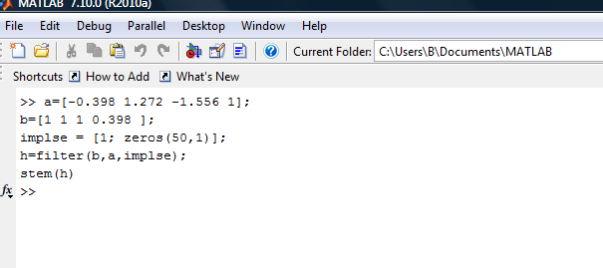

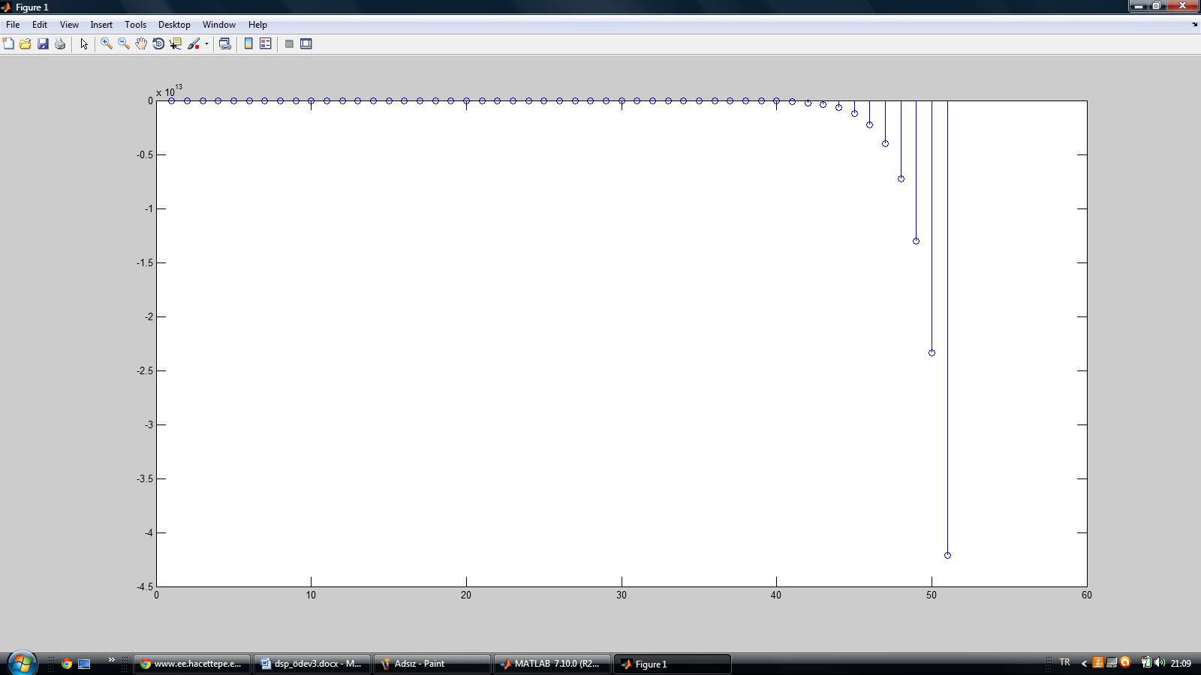

Sistemin genlik ve faz yanıtı:

